ICS | 25.020
CCS | CCUA  J00/09
计算机用户协会团体标准
T/CCUA XXX-XXXX

离散制造业IoT应用 数据规范

Discrete Manufacturing IoT Applications Data Specification

（征求意见稿）
（本稿完成日期：2021年6月30日）
在提交反馈意见时，请将您知道的相关专利连同支持性文件一并附上
20XX-XX-XX发布
20XX-XX-XX实施
中国计算机用户协会 发布

目次
前言 III
1 范围 1
2 规范性引用文件 1
3 术语、定义和缩略语 1
3.1 术语和定义 1
3.1.1 离散IoT 1
3.1.2 IoT数据 1
3.1.3 工业云 1
3.1.4 工业网关 1
3.1.5 工业智能网关 1
3.1.6 OT侧数据源 1
3.1.7 OT侧数据 2
3.1.8 IT侧数据源 2
3.1.9 IT侧数据 2
3.1.10 数据仓库 2
3.1.11 主题数据 2
3.2 缩略语 2
4 概述 2
5 IoT应用架构 2
6 数据模型 3
7 数据源定义 4
8 数据分类 4
9 规范参考示例 5
10 数据质量要求 5
11 数据安全要求 5
11.1 数据安全分类分级要求 5
11.2 数据安全管理要求 5
11.3 数据信息备份与恢复 6
12 数据标识要求 6
12.1 家用电器、线缆、船舶、汽车零部件 6
12.2 离散制造业其它工业要素 6
12.2.1 编码结构 6
12.2.2 标识前缀 6
12.2.3 标识后缀 6
附录A （规范性） 数据类型 8
A.1 数据类型定义 8
附录B （资料性） 数据源 9
B.1 冲压工艺 9
B.2 焊接工艺 11
B.3 喷涂工艺 13
B.4 装配工艺 16
B.5 机加工艺 20
B.6 注塑工艺 21
附录C （规范性） 数据规范示例 22
C.1 离散制造业常规类数据规范 22
附录D （规范性） 企业标识 23
D.1 标识前缀 23
D.2 标识后缀 23

前言
本标准按照GB/T 1.1—2020《标准化工作导则 第1部分：标准化文件的结构和起草规则》的规定起草。
本标准由中国计算机用户协会提出并归口。
本标准起草单位：中国计算机用户协会系统应用产品用户分会、浙江吉利控股集团有限公司、东风汽车集团有限公司、华为技术有限公司、西门子（中国）有限公司、SAP（思爱普）中国、杭州吉利易云科技有限公司、百度（中国）有限公司、罗克韦尔自动化(中国)有限公司、上海电气集团股份有限公司。
本标准主要起草人：许永硕、肖轶栋、赵乙龙、韩碰军、张卓文、楚振国、张学金、赵明、王彬、王腾飞、付强、陈林涛、裴广彦、张伟、胡肖亨、王涛、邹薇、李丽萍、赵凌非、姚志力、徐勇、张惠樑、韩晓非、殷立、刘湘民、吕浩、张建华、陈映璟、顾伟、姜县楼。
本标准为首次发布。
本标准不涉及专利问题。本文件的发布机构不承担识别这些专利的责任。

离散制造业IoT应用 数据规范
  - 范围
本标准在离散制造业典型业务场景下对OT侧数据做出应用规范，主要包含应用架构、数据模型、数据源分类、数据规范、数据分类、以及数据质量、数据安全和数据标识要求。
  - 规范性引用文件
下列文件中的内容通过文中的规范性引用而构成本标准必不可少的条款。其中，注日期的引用文件，仅该日期对应的版本适用于本标准；不注日期的引用文件，其最新版本（包括所有的修改单）适用于本标准。
• GB/T 38606-2020 物联网标识体系 数据内容标识符；
• GB/T 36324-2018 信息安全技术工业控制系统信息安全分级规范；
• AII/006-2020 工业互联网标识解析 家用电器 标识编码规范；
• AII/005-2020 工业互联网标识解析 汽车零部件 标识编码规范；
• AII/004-2020 工业互联网标识解析 船舶 标识编码规范；
• AII/007-2020 工业互联网标识解析 线缆 标识编码规范。
  - 术语、定义和缩略语
下列术语、定义和缩略语适用于本标准。

    - 术语和定义
      - 离散IoT
离散制造业将各种信息传感设备与网络结合起来而形成的网络，实现在任何时间、任何地点，人、机、物的互联互通。
      - IoT数据
指通过各种信息传感器、射频识别技术等各种装置与技术，实时采集任何需要监控、 连接、互动的物体或过程中的数据，通过各类可能的网络接入，实现各终端的互联互通；
      - 工业云
是指使用云计算模式为工业企业提供软件服务，使工业企业的社会资源实现共享化。
      - 工业网关
工业领域用于各模块或各系统连接通讯的设备或系统，具备工业总线协议解析转换的功能。
      - 工业智能网关
基于工业网关，实现更多逻辑功能控制的设备或系统，具备业务逻辑计算、工业智能算法承载等的能力。
      - OT侧数据源
指运营技术环境下使用的控制设备、控制系统、传感器、工业软件等其它能够产生数据的设备、终端或系统。
      - OT侧数据
指OT侧数据源产生的各类用于控制和采集的数据。
      - IT侧数据源
指信息技术环境下企业内使用的各类的各类信息软件、应用器材、原始媒体等其它能够产生数据的终端或系统。
      - IT侧数据
指IT侧数据源产生的各类用于企业管理、分析、预判、决策等的数据。
      - 数据仓库
数据仓库中的数据是按照一定的主题域进行组织，是面向主题、事务处理任务的。为企业所有级别的决策制定过程，提供所有类型数据支持的战略集合。
      - 主题数据
将信息经过过滤识别出来，再从全局出发，根据管理需求信息按照不同的分类定义出不同的主题库，主题数据是为了面向主题的分析或加速主题应用的开发。
    - 缩略语
IoT The Internet of Things 物联网
IT Information Technology 信息技术
OT Operation Technology 运营技术
PLC Programmable Logic Controller 可编程逻辑控制器
DCS Distributed Control System 分散控制系统
PLM Product Lifecycle Management 产品全生命周期管理
PDM Product Data Management 产品数据管理
MES Manufacturing Execution System 生产制造执行系统
ERP Enterprise Resource Planning 企业资源计划
LES Logistics Execution System 物流执行系统
WMS Warehouse Management System 仓储管理系统
PMC Production material control 生产计划进度控制
QMS Quality Management System 质量管理系统
SCADA Supervisory Control And Data Acquisition 数据采集与监视控制系统
RFID Radio Frequency Identification 射频识别
  - 概述
本标准对离散行业典型制造场景下的IoT数据（基础元素（设备、标识）及过程（业务、工艺））进行规范，建立基于制造场景下的标准数据源，定义接口中核心数据内容，提供数据分类的指导方法，并对数据质量、数据安全提出要求，最终建立规范的数据应用标准。
  - IoT应用架构
本标准对IoT应用作出架构定义，架构由4个层级组成：
Level 1，生产资源：基于6M（人、机、料、法、环、测）的各种生产全要素，如生产设备、在制品、物料、人员、环境、检查等；
Level 2，采集设备/系统：基于资源标记的智能采集设备/系统，如PLC/DCS等控制器、传感器、RFID/扫描枪、仪器仪表等典型的智能装备、SCADA等；
Level 3，协议转换：具备边缘计算功能的边缘协议的各类网关/系统，其主要功能负责异构协议的解析转换并计算，如工业网关、工业智能网关、设备网关等；
Level 4，数据应用：对下层数据做出具体应用并反馈的各种系统/平台，如ERP、MES、QMS等传统应用、工业云平台等。
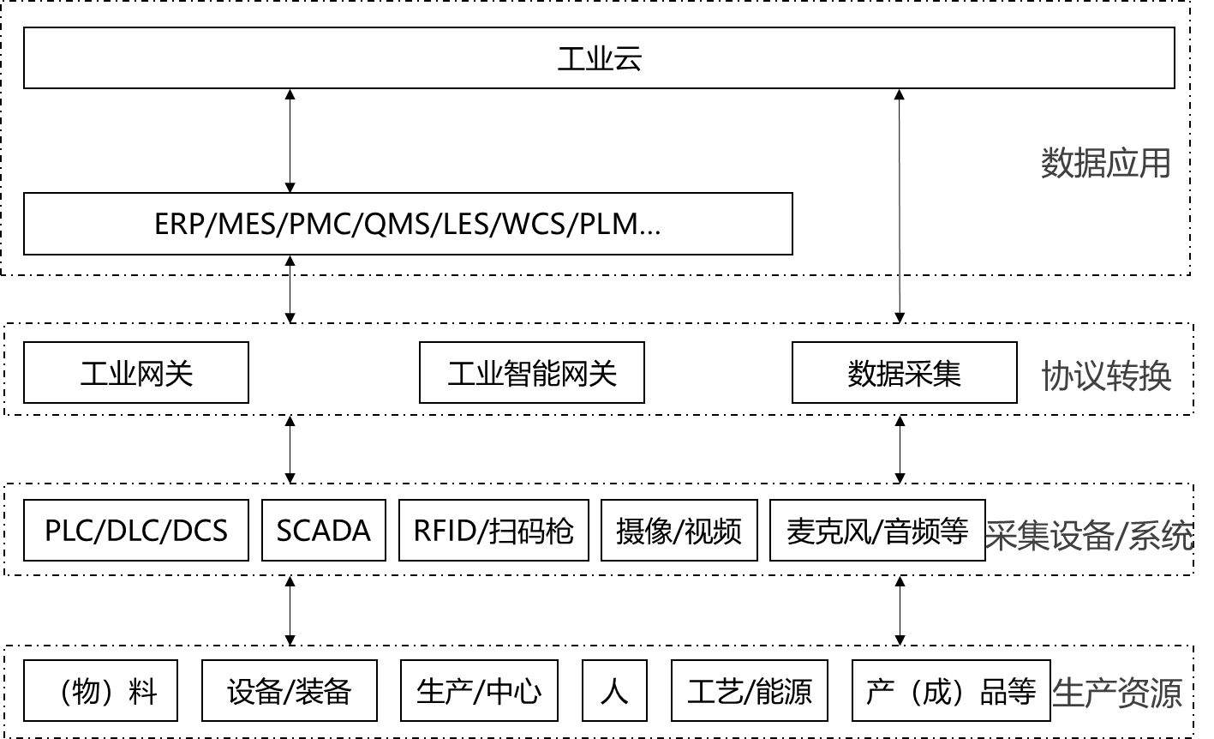
- IoT应用架构
  - 数据模型
数据模型是对离散制造IoT数据实体及运行规律的抽象，用于描述IoT数据特征、属性和数据集实体的内部构成、数据集实体之间的结构关系，以及数据运行路径、数据汇聚节点操作的功能描述，数据模型从数据分类、数据规范、数据管理以及数据操作四个层面进行定义，见图2。
数据分类定义数据的类别，如设备、工艺、业务、标识等数据；
数据规范定义数据的名称、符号、长度、单位等；
数据管理定义数据的质量、安全等；
数据操作定义数据生命周期阶段：采集、传输、转换、存储、服务化，从数据源、数据仓、主题数据三方面进行规范化。
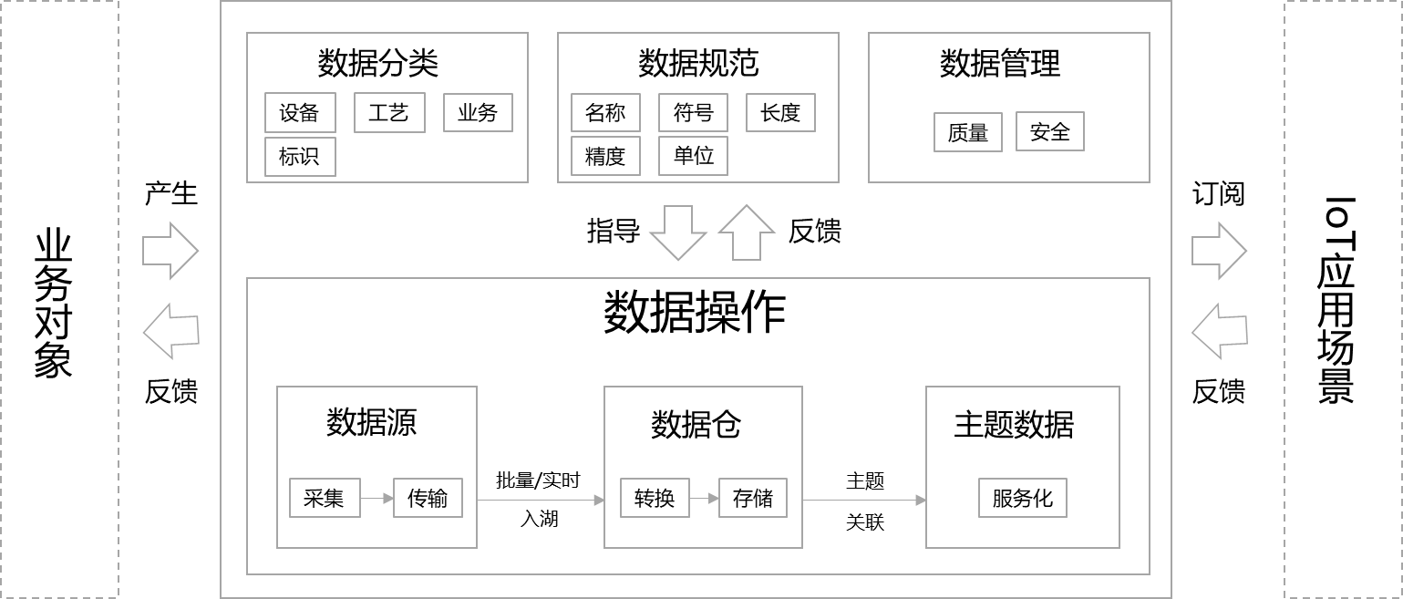
- 数据模型图
  - 数据源定义
数据源通用定义
数据产生的源头分为OT侧及IT侧两大分类。
基于OT侧数据源定义
OT侧数据源主要来自工业现场，如设备、物料等信息，常见的数据源有以下几类：
智能传感器数据源，仪器仪表应配备智能网联模块，并在数据格式上保持可约束性定义，方便集成系统接入；
高端装备数据源，即具备感知、分析、推理、决策和控制能力的装备；
控制器数据源，工业控制设备如控制板卡，PLC控制器，DCS控制器等其它控制器设备；
控制系统数据源，具备独立的系统如加工中心、标准/非标测试系统、标准/非标实验系统、检测系统、力矩系统等；
其它类工业数据源。
基于IT侧数据源定义
对于来自生产、财务、人力资源、统计分析等系统的IT侧数据源定义，本标准不做约束。
  - 数据分类
业务数据
对于一个设备或工段，包含且不限于计划、报工、质量、路由等数据，在业务流程中使用或应用的数据链或数据条，通过业务逻辑来梳理管控的信息流，并考虑数据的双向传递，其分类信息参考附录B。
此类数据应在接口层面做出统一梳理，建立业务交互数据模块，并做好相关的交互逻辑设定，如交互连接判断、交互数据握手等内容。
工艺数据
包含且不限于时间、温度、压力、转速、湿度、路径、扭力、角度、气密性等作业参数及作业结果数据，其主要涉及：
工艺输入数据，用于工业生产的指标或执行数据，为外部输入数据；
工艺采集数据，生产过程中相关工艺执行的反馈数据，反馈生产状况。
此类数据应在接口层面建立工艺模块，梳理整合工艺相关的输入与输出，开放读取和写入权限，并设定安全交互规则，如心跳检测、数据对接握手等。
设备数据
包含且不限于设备编号、启/停状态、手/自动、报警信息、震动传感数据等数据，此类数据一般由设备本体产生，数据单向对外，用于外部数据采集，基于可视化系统展示设备的状态；
针对设备数据应按照设备、机台或工艺段进行数据点表梳理并保存，将能够采集的数据在对外接口处设立数据采集模块，按照点表设置数据项，并开放读取权限；
对于异构转换数据，应在内部转换完成后输出至数据点表。
标识数据
包含且不限于基于条形码、二维码、RFID、工业场景下人员、设备、物料、工艺、环境、测量等身份标识数据，已接入国家工业互联网标识解析体系的企业，标识数据应遵循国家网络地址及国家顶级/二级节点标识解析规范，未接入企业可参考13章节进行规范。
  - 规范参考示例
本标准对离散制造业常规类数据规范给出参考定义，其中数据取值范围企业可根据自身工艺特性进行二次设定，另其它特殊参数企业根据实际情况进行定义，本标准不做约束。
常规类数据规范详细定义见附录C.1。

  - 数据质量要求
数据全生命周期的质量管理要求应符合以下要求：
在业务数据层，要保证数据的全面性、规范性和唯一性。相关数据应当完整、全面地描述目标对象，并具备自查校验机制，确保数据无缺维缺项，无重复冗余；相关数据语义正确，数据标准在采集、传输、和处理过程符合格式规范要求；
在工艺数据层，要保证数据的准确性、一致性和及时性。相关工艺数据数据必须准确、及时地记录，保证数据能够准确的描述对象的状态，同一指标在不同地方的结果数据应保持一致，保证同一个对象的数据在不同系统应用中具有一致性；
在边缘数据层，要保证数据的准确性、及时性和安全性。相关边缘层数据必须准确、及时地通过PLC或DCS等安全地进行数据传输和转换，保证数据中心可获取到实时准确的数据，对设备进行有效的控制和数据分析。
  - 数据安全要求
    - 数据安全分类分级要求
对数据进行分类分级，为相关应用安全管理的分区分域保护提供依据，为制定数据安全规范、数据安全评估等方面的标准提供支撑，可依据GB/T 36324-2018信息安全技术工业控制系统信息安全分级规范进行。
    - 数据安全管理要求
数据全生命周期的安全管理，要从采集、传输、存储、处理、交换、销毁等节点环节出发，对涉及数据安全的关键技术和应用进行规范管控。
可信及可靠连接：设备层、IOT平台及数据消费层之间应建立可信及稳定的通讯模式，应通过数字证书和电子签名等认证方式保证网络接入的有效性及合法性，通过双因子认证等方式保证登录连接的可靠性；
数据及通道加密：数据在传输中需要进行加密传输，应使用合规的加密算法对数据进行加密，在通讯协议层，特别是数据传输信道增加加密机制，用以保障所传输信息和数据的保密性、可认性及可靠性；
上网行为审计：工业系统或平台应配备必要的用户行为数据记录和审计工具，分析并监控相关异常上网行为；
网络防御：在网络基础设施关键节点应配置网络安全专用设备及网管系统，配置上网策略，监控网络安全态势，抵御外来风险，预防工业控制系统潜在的数据安全风险。
    - 数据信息备份与恢复
加强工控系统数据的保护，具体包括：
建立关键工控业务数据清单（如生产工艺、生产计划、组态文件、调度管理等数据）；
备份方式：企业应按照自身需求开展全系统或部分备份；
备份策略：企业应制定相关备份策略；
备份实施计划：建立合理的备份实施计划，按照计划有效开展工控系统备份工作；
备份完需对备份的数据进行有效性验证。

  - 数据标识要求
    - 家用电器、线缆、船舶、汽车零部件
家用电器、线缆、船舶、汽车零部件工业要素的标识编码引用标准：
AII/006-2020 工业互联网标识解析 家用电器 标识编码规范；
AII/005-2020 工业互联网标识解析 汽车零部件 标识编码规范；
AII/004-2020 工业互联网标识解析 船舶 标识编码规范；
AII/007-2020 工业互联网标识解析 线缆 标识编码规范。
    - 离散制造业其它工业要素
      - 编码结构
工业互联网标识编码由标识前缀和标识后缀两部分组成，前缀与后缀之间以UTF-8 字符“/”分隔，其中标识前缀由国家代码、行业代码、企业代码组成，用于唯一标识企业主体；标识后缀由基础分类代码、品牌代码、型号代码、流通特征代码、生产日期代码和企业自定义代码组成，用于唯一识别标识对象。
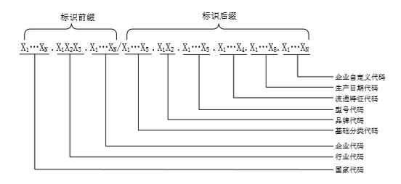
- 编码结构
      - 标识前缀
标识前缀的各代码段说明，具体请参考附录D.1。
      - 标识后缀
后缀组成：基础分类+品牌+型号+流通特征+生产日期+企业自定义（见图4）。
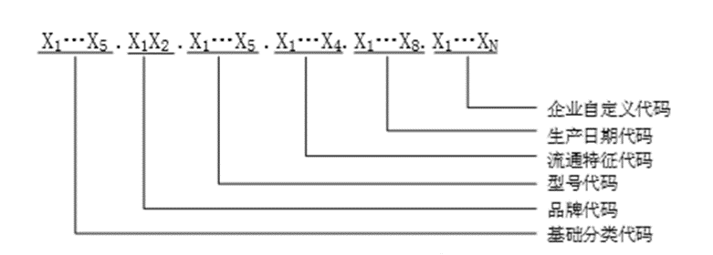
- 标识后缀
标识后缀各代码段说明，具体请参考附录D.2。

- （规范性）
数据类型
  - 数据类型定义
根据元数据定义，大致可分为以下数据定义类型：
整型（int，long）：常用于表示生产工艺及设备运行数据；
浮点（float）：常用于表示生产工艺及设备运行数据；
布尔（bool）：常用于表示开关量信号，状态指示等；
字符串（string）：常用于表示报警，数据标签等标识；
字符型（char）:可容纳单个字符的数据类型；
日期型(date):常用于时间记录，单字符可以是数字也可以是字母；
日期时间类型(datetime)：日期格式；
时间戳类型(timestamp)：时间戳采用日期+时间，具体到秒；
数组（[ ]）：同类数据元素的集合，数组中所有元素应是合法且相同的数据类型，可以是，string、integer类型等。

- （资料性）
数据源
  - 冲压工艺
  - 冲压工艺数据源（第1页/共2页）
冲压工艺下典型场景数据
工艺段 | 场景 | 设备 | 输入/输出 | 数据分类 | 数据 | 备注
冲压 | 冲压线 | 上料小车  开卷机  料头剪  料平机  压机  伸缩皮带 | 输入 | 业务数据 | 工单号  线体编号  模具编号  冲压计件  料卷牌号  料宽度  料厚度等 | 上层系统输入至线体设备的相关信息
 |  |  |  | 工艺数据 | 程序号  冲序  压力  速度等 | 关于产品加工过程的工艺参数要求下发
 |  |  |  | 设备数据 | 开机使能  停机使能等 | 用于设备启动停止的必要条件
 |  |  |  | 标识数据 | // | 涉及标识
 |  |  | 输出 | 业务数据 | 工单号  线体编号  模具编号  冲压计件等 | 采集实际在制品信息
 |  |  |  | 工艺数据 | 程序号  步距  压力  节拍  速度等 | 加工过程实际工艺信息

  - 冲压工艺数据源（第2页/共2页）
冲压工艺下典型场景数据
工艺段 | 场景 | 设备 | 输入/输出 | 数据分类 | 数据 | 备注
冲压 | 冲压线 | 上料小车  开卷机  料头剪  料平机  压机  伸缩皮带 | 输出 | 设备数据 | 开机  停机  运行  自动  手动  故障  停止  维护  区域安全报警  设备本体报警  设备本体运行温度  模具温度  工作台到位信息  实时电流  实时电压  油温  润滑点数  夹紧器到位信息等 | 加工过程中需采集的设备数据
 |  |  |  | 标识数据 | 设备标识编码  模具标识编码  物料标识编码  料框/架标识编码等 | 涉及标识

  - 焊接工艺
  - 焊接工艺数据源（第1页/共2页）
焊接工艺下典型场景数据
工艺段 | 场景 | 设备 | 输入/输出 | 数据分类 | 数据 | 备注
焊装 | 地板合装 | 焊接机器人  焊接机  机运产线 | 输入 | 业务数据 | 工单号  VIN号  车型  特殊标记  线体编号  燃油/新能源  左/右舵  前后驱  物料号  过点请求等 | 提前下发，一般由随车RFID承载数据
 |  |  |  | 工艺数据 | 程序号  送丝速度等 | 对接至设备工艺数据
 |  |  |  | 设备数据 | 开机使能  停机使能等 | 加工就绪必要条件
 |  |  |  | 标识数据 | 工作站标识编码  机器人标识编码  焊接机标识编码  焊丝物料标识编码  焊接物料标识编码等 | 涉及标识
 |  |  | 输出 | 业务数据 | 工单号  VIN号  车型  特殊标记  线体编号  燃油/新能源  左/右舵  前后驱  物料号等 | 采集实际到位车辆信息
 |  |  |  | 标识数据 | 工作站标识编码  机器人标识编码  焊接机标识编码  焊丝物料标识编码  焊接物料标识编码等 | 涉及标识

  - 焊接工艺数据源（第2页/共2页）
焊接工艺下典型场景数据
工艺段 | 场景 | 设备 | 输入/输出 | 数据分类 | 数据 | 备注
焊装 | 地板合装 | 焊接机器人  焊接机  机运产线 | 输出 | 工艺数据 | 程序号  送丝速度  工具尖端速度实际值  XYZ从法兰面坐标系看工具坐标系原点的XYZ坐标值;  0旋转角，工具坐标系绕Z轴的旋转量；  A旋转角，工具坐标系（在上述旋转之后）绕Y轴的旋转量；  T旋转角，工具坐标系（在上述旋转之后）再绕Z轴的旋转量；等 | 加工过程实际工艺信息
 |  |  |  | 设备数据 | 心跳状态  开机  停机  维修  手动  自动  维护  在/离线模式  紧急停止（状态、时间点）；  安全门打开（状态、时间点）；  安全光栅异常（状态、时间点）；  各工位循环时间；  零件过点申报；  与输送线交换信息；  与后端线交换信息；  零件质量状态；  焊接电流  焊接电压  焊接时间  焊接坐标（X\Y\Z）等 | 加工过程中需采集的设备数据

  - 喷涂工艺
  - 喷涂工艺数据源（第1页/共3页）
喷涂工艺下典型场景数据
工艺段 | 场景 | 设备 | 输入/输出 | 数据分类 | 数据 | 备注
喷涂 | 机器人喷涂 | 喷涂机器人工作站  机运产线 | 输入 | 业务数据 | VIN  白车身代码  天窗类型  车身颜色  车顶颜色  车辆用途  PNO18整车物料号  预留号  公用位等 | 提前下发，一般由随车RFID承载数据
 |  |  |  | 工艺数据 | 程序号  车型  车身颜色  车顶颜色等 | 对接至设备工艺数据
 |  |  |  | 设备数据 | 进位使能  到位信号等 | 加工就绪必要条件
 |  |  |  | 标识数据 | // | 涉及标识
 |  |  | 输出 | 业务数据 | VIN  白车身代码  天窗类型  车身颜色  车顶颜色  车辆用途  PNO18整车物料号  预留号  公用位等 | 采集实际到位车辆信息

  - 喷涂工艺数据源（第2页/共3页）
喷涂工艺下典型场景数据
工艺段 | 场景 | 设备 | 输入/输出 | 数据分类 | 数据 | 备注
喷涂 | 机器人喷涂 | 喷涂机器人工作站  机运产线 | 输出 | 工艺数据 | 喷漆室空气粒子含量  油漆温度  喷漆室温度  喷漆室湿度  油漆压力  溶剂压力  压缩空气压力  压缩空气洁净度  风速  旋杯转速  喷涂电压  喷涂轨迹  调漆间温度控制  调漆间湿度控制  风向等 | 加工过程实际工艺信息
 |  |  |  | 设备数据 | 设备本体告警  工艺报警  安全报警等 | 加工就绪必要条件
 |  |  |  | 标识数据 | 车身标识编码  机器人标识编码  油漆物料编码标识等 | 涉及标识
涂装 | 烘干 | 烘干炉 | 输入 | 业务数据 | VIN  白车身代码  天窗类型  车身颜色  车顶颜色  车辆用途  PNO18整车物料号  预留号  公用位等 | 提前下发，一般由随车RFID承载数据
 |  |  |  | 工艺数据 | 车型  颜色  烘干温度  烘干时间等 | 对接至设备工艺数据

  - 喷涂工艺数据源（第3页/共3页）
喷涂工艺下典型场景数据
工艺段 | 场景 | 设备 | 输入/输出 | 数据分类 | 数据 | 备注
涂装 | 烘干 | 烘干炉 | 输入 | 设备数据 | 进车使能等 | 加工就绪必要条件
 |  |  |  | 标识数据 | 车身编码标识 | 涉及标识
 |  |  | 输出 | 业务数据 | VIN  白车身代码  天窗类型  车身颜色  车顶颜色  车辆用途  PNO18整车物料号  预留号  公用位等 | 采集实际到位车辆信息
 |  |  |  | 工艺数据 | 车型  颜色  烘烤温度  烘干室室空气粒子含量  烘烤条件  车身温度  烘干时间等 | 加工过程实际工艺信息
 |  |  |  | 设备数据 | 设备本体告警  温度报警  湿度报警  超时报警等 | 加工就绪必要条件
 |  |  |  | 标识数据 | 车身标识编码等 | 涉及标识

  - 装配工艺
  - 装配工艺数据源（第1页/共4页）
装配工艺下典型场景数据
工艺段 | 场景 | 设备 | 输入/输出 | 数据分类 | 数据 | 备注
总装 | 拧紧 | 拧紧设备  机运产线 | 输入 | 业务数据 | 工单号  VIN号  车型  特殊标记  线体编号  燃油/新能源  左/右舵  前后驱  物料号  过点请求等 | 提前下发，一般由随车RFID承载数据
 |  |  |  | 工艺数据 | 车辆ID  VIN  车型等 | 对接至设备工艺数据
 |  |  |  | 设备数据 | 心跳状态  到位信息  在/离线模式  紧急停止（状态、时间点）  使能信号（枪解锁）  停线型号  车辆实时定位  机运线体运行状态  线体停线状态等 | 加工就绪必要条件
 |  |  |  | 标识数据 | 拧紧设备标识编码  车身标识编码  标准件批次编码  人员标识编码等 | 涉及标识
 |  |  | 输出 | 业务数据 | 工单号  VIN号  车型  特殊标记  线体编号  燃油/新能源  左/右舵  前后驱  物料号  过点请求等 | 采集实际到位车辆信息

  - 装配工艺数据源（第2页/共4页）
装配工艺下典型场景数据
工艺段 | 场景 | 设备 | 输入/输出 | 数据分类 | 数据 | 备注
总装 | 拧紧 | 拧紧设备  机运产线 | 输出 | 工艺数据 | Cycle_OK-- 单次合格信号  Step_No-- 单颗螺丝实际的步骤  Real_Header1 -- 拧紧控制器头部填充  Torque_Actual-- 扭矩实际值  Angle_Actual --角度实际值等 | 加工过程实际工艺信息
 |  |  |  | 设备数据 | 心跳监测  到位信息  工作完成（N/OK）  BY PASS  READY  正在工作等 | 加工过程中需采集的设备数据
 |  |  |  | 标识数据 | 拧紧设备标识编码  车身标识编码  标准件批次编码  人员标识编码等 | 涉及标识
 | 加注 | 加注设备 | 输入 | 业务数据 | 工单号  VIN号  车型  特殊标记  线体编号  燃油/新能源  左/右舵  前后驱  物料号  过点请求等 | 提前下发，一般由随车RFID承载数据

  - 装配工艺数据源（第3页/共4页）
装配工艺下典型场景数据
工艺段 | 场景 | 设备 | 输入/输出 | 数据分类 | 数据 | 备注
总装 | 加注 | 加注设备 | 输入 | 工艺数据 | 四合一及返修加注：  粗真空值、粗真空时间  高真空值、高真空时间  真空泄露测试值、测试时间  后真空值、后真空时间  真空压力平衡值、平衡时间  加注压力、加注时间  抽吸无通气值、时间  抽吸带通气值、时间  抽吸压力平衡值、时间  ABS等待时间  加注量  正压检测：  正压测试压力  正压泄漏值  空气悬架加注及返修：  加注压力  加注量等 | 对接至设备工艺数据
 |  |  |  | 设备数据 | 加注使能等 | 加工就绪必要条件
 |  |  |  | 标识数据 | 加注设备标识编码  车身标识编码  加注液批次编码  人员标识编码等 | 涉及标识
 |  |  | 输出 | 业务数据 | 车辆识别号  车型  加注量 | 采集实际到位车辆信息

  - 装配工艺数据源（第4页/共4页）
装配工艺下典型场景数据
工艺段 | 场景 | 设备 | 输入/输出 | 数据分类 | 数据 | 备注
总装 | 加注 | 加注设备 | 输出 | 工艺数据 | 四合一及返修加注：  粗真空值、粗真空时间  高真空值、高真空时间  真空泄露测试值、测试时间  后真空值、后真空时间  真空压力平衡值、平衡时间  加注压力、加注时间  抽吸无通气值、时间  抽吸带通气值、时间  抽吸压力平衡值、时间  ABS等待时间  加注量  正压检测：  正压测试压力  正压泄漏值  空气悬架加注及返修：  加注压力  加注量等 | 加工过程实际工艺信息
 |  |  |  | 设备数据 | 设备本体告警  工艺报警等 | 加工过程中需采集的设备数据
 |  |  |  | 标识数据 | 加注设备标识编码  车身标识编码  加注液批次编码  人员标识编码等 | 涉及标识

  - 机加工艺
  - 机架工艺数据源
机加工艺下典型场景数据
工艺段 | 场景 | 设备 | 输入/输出 | 数据分类 | 数据 | 备注
机加工 | CNC加工中心 | 车削机床  上下料机器人  输送线 | 输入 | 业务数据 | 工单信息  刀具信息  产量数据等 | 提前下发，一般由随车RFID承载数据
 |  |  |  | 工艺数据 | 程序编号  产品尺寸参数等 | 对接至设备工艺数据
 |  |  |  | 设备数据 | 开机使能等 | 加工就绪必要条件
 |  |  |  | 标识数据 | // | 涉及标识
 |  |  | 输出 | 业务数据 | 工单数据  刀具信息  产量数据等 | 采集实际到位车辆信息
 |  |  |  | 工艺数据 | 节拍等 | 加工过程实际工艺信息
 |  |  |  | 设备数据 | 产量计数  主轴温度  主轴电流  主轴电压  主轴振动  断刀、崩刃报警  机床本体报警  工艺参数报警等 | 加工过程中需采集的设备数据
 |  |  |  | 标识数据 | 物料编码信息  机床编码信息  机器人编码信息  图纸编码信息  人员/班组编码信息等 | 涉及标识

  - 注塑工艺
  - 注塑工艺数据源
注塑工艺下典型场景数据
工艺段 | 场景 | 设备 | 输入/输出 | 数据分类 | 数据 | 备注
注塑 | 注塑 | 注塑机 | 输入 | 业务数据 | 工单信息  磨具信息  产量数据等 | 提前下发，一般由随车RFID承载数据
 |  |  |  | 工艺数据 | 程序编号等 | 对接至设备工艺数据
 |  |  |  | 设备数据 | 开机使能等 | 加工就绪必要条件
 |  |  |  | 标识数据 | // | 涉及标识
 |  |  | 输出 | 业务数据 | 工单信息  磨具信息  产量数据等 | 采集实际到位车辆信息
 |  |  |  | 工艺数据 | 注射量  一次推进压力  二次推进压力  合模力  推进行程  顶出行程  顶出压力  注塑温度  料仓温度等 | 加工过程实际工艺信息
 |  |  |  | 设备数据 | 开机  停机  维护  工艺报警  本体报警等 | 加工过程中需采集的设备数据
 |  |  |  | 标识数据 | 注塑机标识编码  原材料标识编码  人员/班组标识编码  产品/料架/料况标识编码等 | 涉及标识

- （规范性）
数据规范示例
  - 离散制造业常规类数据规范
序号 | 数据  变量 | 变量  说明 | 常用  单位 | 精度 | 长度 | 范围  （自定义） | 样例
1 | 温度 | 摄氏温标 | ℃ | 0.01 | XXXX.XX | / | -000.01℃
2 | 压力 | 固定受力面积压强表示 | Pa/MPa/KPa | 0.01 | XXX.XX | / | 000.01Pa
3 | 湿度 | 相对湿度 | / | / | XX | / | 10%
4 | 振动 | 振动 | HZ | 0.01 | XXXX | / | 1000HZ
5 | 扭力 | 牛顿 | N | 0.01 | XXXX.XX | / | 1000.01N
6 | 速度 | 速度 | m/s | 0.01 | XXXX.XX | / | 1000.00m/s
7 | 加速度 | 加速度 | m/s² | 0.01 | XXX.XX | / | 100.01m/s²
8 | 角度 | 角度 | ° | 000°00′ | XXX°XX′ | / | 180°59′
9 | 角速度 | ω | rad/s | 0.01 | XXX.XX | / | 100.05rad/s
10 | 位移 | 距离 | cm/m | 0.01 | XXXX.XX | / | 1000.01cm
11 | 电流 | 安培 | A/mA | 0.01 | XXX.XX | / | 100.05A
12 | 电压 | 伏特 | V/KV | 0.01 | XXX.XX | / | 220.25V
13 | 电阻 | 欧姆 | Ω/KΩ | 0.01 | XXX.XX | / | 100.01Ω
14 | 功率 | 瓦特 | W/KW/MW | 0.01 | XXX.XX | / | 650.07W
15 | 酸碱度 | PH值 | / | / | XX | / | 07
16 | 时间 | 24小时制 | h、m、s、ms | / | HH:mm:ss:fff | / | 15:27:30:112
17 | 日期 | 年月日 | Y/M/D | / | YYYY/MM/DD | / | 2020/12/27
18 | 时长 | 分钟，秒毫秒， | m、s、ms | 1 | XXX | / | 1min/30s/256ms

- （规范性）
企业标识
  - 标识前缀
代码段 | 长度（字符） | 数据类型 | 说明
国家代码 | -- | -- | 需遵从标识体系和标识注册管理机构相关要求。
行业代码 | 3位 | 字符型 | 唯一标识制造业门类。
企业代码 | ≤20位 | 字符型 | 唯一标识工业互联网运营单元。

  - 标识后缀
代码段 | 长度（字符） | 范围 | 数据类型 | 说明
基础分类代码 | 5位 | 10111~99999 | 十进制数字型 | 产品类别的标识
品牌代码 | 2位 | 11~99 | 十进制数字型 | 对产品品牌的标识
型号代码 | 5位 | 10001~99999 | 十进制数字型 | 对其产品型号的标识
流通特征代码 | 4位 | 1001~9999 | 十进制数字型 | 对产品颜色和其他销售特征的标识
生产日期代码 | 8位 | -- | 十进制数字型 | 对产品生产日期的标识
企业自定义代码 | ≤10位 | 数字、大写字母 | 字符型 | 对产品个性化特征的标识

